Cikk karton
A cikk karton oldal egy cikk rendeszerben bejárt életútját mutatja be az első beszerzési ár rögzítésétől kezdve az utolsó eladásig.
- Logisztika → Cikk karton menüpont alatt elindulva a cikszám kiválasztása után elérhetőek az adatok.
- Bizonylatkészítéskor a tétellista tételsorán a cikkszámra kattintva.
  - Ez esetben a bizonylaton kiválasztott partnerhez rögzített kedvezmény, egyedi ár adatokat is tartalmazza a lista.
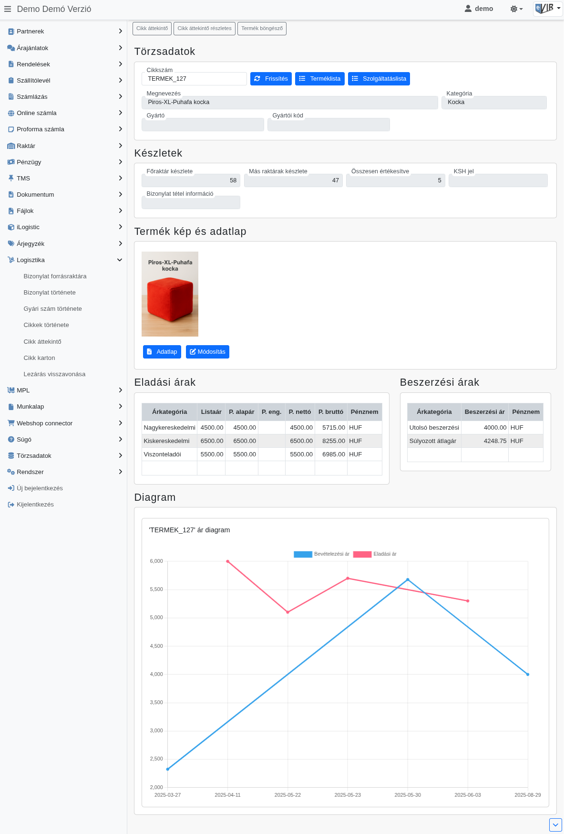
- Törzsadatok
  - Cikkszám
A cikkszám mezőben kiválasztott termék vagy szolgáltatás adataival automatikusan kitölti a rendszer a mezőket.
    - | Frissítés | gombra kattintva tölti be a cikkszám mezőbe írt cikkszámhoz tartozó adatokat.
    - | Termék lista | gombra kattintva a termékek listájából választhat a Cikkszám mezőbe terméket.
    - | Szolgáltatás lista | gombra kattintva a szolgáltatások listájából választhat.
  - Megnevezés
  - Kategória
  - Gyártó
    - Gyártó kód
- Készletek
  - Főraktár készlete
A kiválasztott cikkből mennyi áll rendelkezésre a főraktárban.
  - Más raktárak készlete
A cikkből egyéb raktárakban rendelkezésre álló mennyiség.
  - Összesen értékesítve
Összesen értékesített mennyiség.
  - KSH
A cikk KSH jele.
  - Bizonylat tétel információ
- Termék kép és adatlap
  - A termékhez feltöltött kép.
  - | Adatlap | gombra kattintva a cikk adatlapjára ugrik.
  - | Módosítás | gombra kattintva elérhető a cikk módosítás oldal.
- Eladási árak
Cikk ár paraméterek
  - Árkategória
  - Listaár: A cikkhez rögzített árkategória szerinti ára.
  - A partnerkedvezmény és partner egyedi ár adatok csak akkor láthatóak, ha bizonylat tétel hozzáadásakor a partneradatok kitöltöttek és a tétel cikkszámára kattintva érkezett a cikk karton oldalra:
    - P. alapár: partnerhez rögzített egyedi ár, ha van.
    - P. eng.: A partnerhez rögzített kedvezmény, ha van.
  - P.nettó: A listaár vagy, ha van a partnerhez rögzített egyedi nettó ár.
  - P. bruttó: A listaárból vagy partner egyedi árból számolt bruttó ár.
  - Pénznem
- Beszerzési árak
Cikk ár paraméterek
  - Árkategória
  - Beszerzési ár
  - Pénznem
- Diagram
A kiválasztott cikk bevételezési és eladási árának összehasonlítása grafikonon.

